Подготовила:

Воспитатель: Гребеникова И.В.

Консультация для родителей  **«Поддержка иммунитета ребенка зимой»**

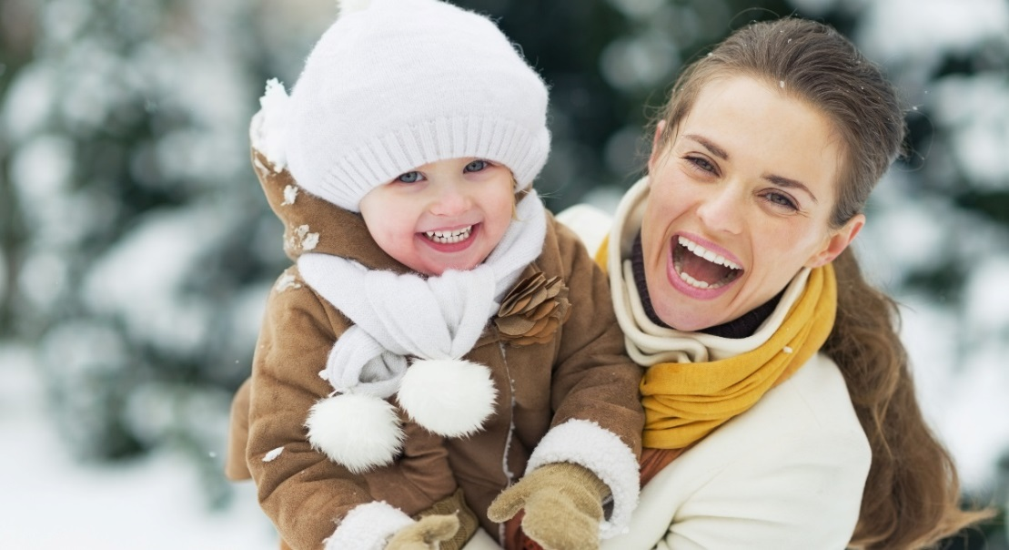

Под иммунитетом понимают систему защиты организма от воздействий различных факторов, приводящих к развитию заболеваний. Частое проникновение вирусов в организм, хронические заболевания-все это следствие ослабленной иммунной системы.

Укрепить иммунитет поможет употребление витаминов, правильное питание, достаточная физическая активность и умение расслабляться после рабочего дня. Не следует забывать и про достаточное количество сна, поскольку его недостаток также приводит к снижению защитных сил организма.

**Советы по укреплению иммунитета ребенка зимой**

Чтобы поддержать иммунную систему ребенка в зимний период, необходимо следовать нескольким несложным рекомендациям.

**Режим сна и отдыха**

Правильный режим способствует укреплению иммунитета. В детском возрасте нужно [спать](https://anaferon.ru/articles/skolko-doljen-spat-rebenok-dlya-zdorovogo-immuniteta/) не менее 8–12 часов: от 12–17 часов в сутки для младенцев и не менее 8–10 часов для подростков. Во время сна происходит восстановление организма. Именно в это время иммунная система активно борется с инфекциями.

Ребенку необходимо ложиться спать и просыпаться в одно и то же время, чтобы организм работал в четко обозначенном ритме. Также нужно в строго определенное время завтракать, обедать и ужинать. Важно, чтобы домашние задания, кружки и секции были равномерно распределены по дням недели. Зимой организму ребенка требуется больше времени для восстановления сил.

**Прогулки на свежем воздухе**

Прогулки – один из самых важных способов укрепления иммунитета у детей. Свежий воздух и движение стимулируют обмен веществ, помогают улучшить настроение и снизить уровень стресса.

Даже в холодное время года необходимо выходить на улицу. Рекомендуется гулять при любой температуре, и, конечно, важно одеваться по погоде.

**Сбалансированное питание**

Правильное питание – ключевой фактор для поддержания формирующегося иммунитета. Зимой важно включать в рацион продукты, богатые витаминами и минералами. При этом стоит ограничить потребление сладких газировок и фастфуда, которые не приносят никакой пользы.

В холодное время года детский организм требует дополнительных источников энергии.

Важно, чтобы рацион ребенка был разнообразным и получал все необходимые питательные вещества.

**Оптимальный микроклимат в квартире**

Создание подходящего микроклимата в квартире также важно для детского здоровья. В зимний период воздух в помещениях часто становится слишком сухим, что плохо сказывается на состоянии дыхательных путей. В полностью закрытом длительное время помещении скапливаются вирусы и другие микробы. Регулярно проветривайте квартиру или дом несколько раз в день, несмотря на мороз.

**Соблюдение личной гигиены**

Гигиена – необходимый аспект профилактики инфекционных заболеваний. Обучите ребенка мыть руки перед едой, после улицы и игры с животными. Напомните, что требуется избегать контакта с больными людьми, которых становится больше во время зимних эпидемий респираторных инфекций. Следите за чистотой игрушек и других предметов, с которыми ребенок контактирует.

**Физическая активность**

Физические упражнения и подвижные игры – полезная нагрузка для иммунитета, активирующая сопротивляемость организма к инфекциям. Чтобы повысить иммунитет зимой, желательно проводить больше времени на свежем воздухе, играя или упражняясь.

Физкультура и спорт должны быть в радость.

Поддержание иммунитета зимой — это комплексный процесс, требующий внимания к образу жизни и здоровью. Следуя этим рекомендациям, вы сможете укрепить свою иммунную систему, избежать развития инфекционных процессов и различных осложнений, а также защитить себя и своих близких от заболеваний в холодное время года.